2011届广东省高三教研试卷
文科综合
第Ⅰ卷
1. 事物都有正反两面，台风也不例外。盛夏，来袭的台风给长江三角洲地区农业生产带来的益处是
A. 降温 B. 降水多 C. 光照少 D. 风力强
2．下图为世界某种地理事象的分布示意图。据图分析判断最有可能的地理事象及其分布原因是

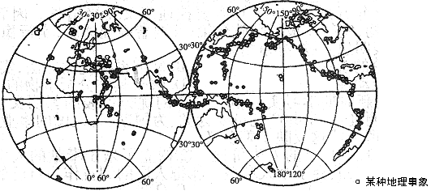
A．淡水资源分布——气候因素 B．煤炭资源分布——地形因素
C．火山分布——构造运动 D．渔业资源分布——洋流因素
3. 读某河流局部地区图，判断下列说法正确的是
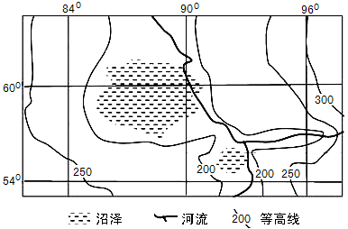
A．河流以季节性积雪融水补给为主 B．形成图中沼泽的因素之一是降水丰沛
C．夏季受来自太平洋的东南季风的影响 D．冬季是洪涝灾害最严重的季节
4. 下图是沿我国境内某一经线的气候统计图。据此判断正确选项
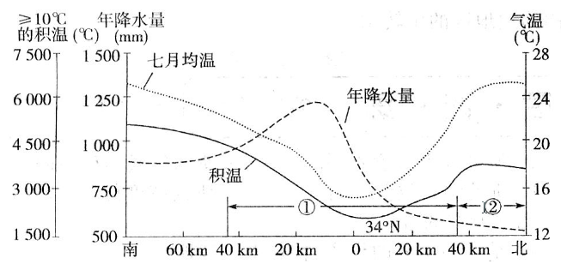
A．①区域是秦岭，②区域是四川盆地
B．①区域海拔最高处有永久积雪现象
C．②区域年降水量小的原因是地势比①区域高
D．图中①区域的纬度差不超过1°
5．毛泽东《沁园春·雪》的部分词句描写与其地理要素对应正确的是
A．千里冰封，万里雪飘——地形
B．大河上下，顿失滔滔——水文
C．山舞银蛇，原驰蜡象，欲与天公试比高——大气
D．须晴日，看红装素裹，分外妖娆——生物
6．近年来，重庆采取多项措施，环境质量大为改观，并于2010年当选为“中国最具幸福感城市”之一。下图为“重庆市主城区污染物排放比例变化图”，a表示可吸入颗粒物，b表示氮氧化物，c表示二氧化硫。读图并结合所学知识分析，导致近年来主城区a污染物排放比例明显变化的原因可能有
①能源结构优化 ②私家车迅猛增长 ③城市森林覆盖率提高 ④近地面存在逆温现象
⑤部分工厂引进环保生产工艺

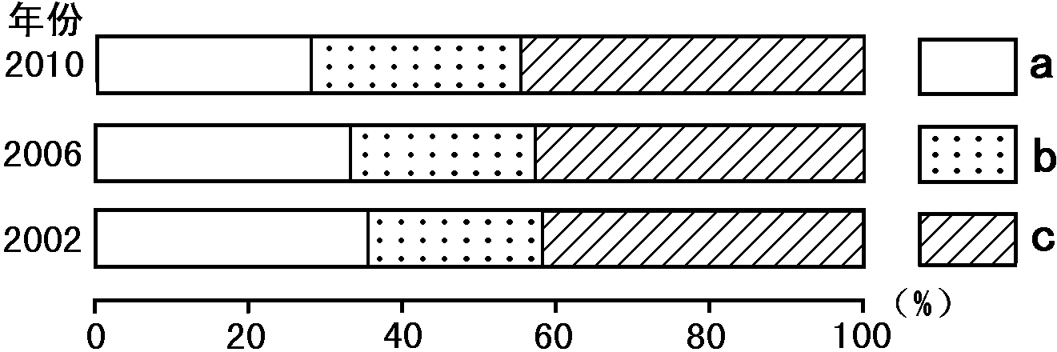
A．①②③ B．②③④ C．②④⑤ D．①③⑤
读“世界部分国家生产和消费碳排放柱状图及人口数量折线图”，回答7-8题。
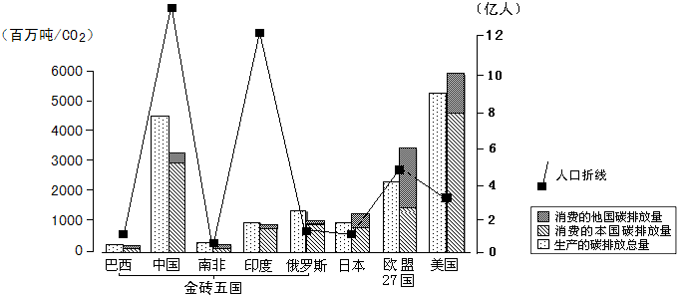
7．有关我国碳排放量的叙述，正确的是
A．消费的碳排放总量大于生产碳排放总量
B．消费本国的碳排放量小于他国的碳排放量
C．消费他国的碳排放量是由于出口产品所产生的
D．生产的碳排放量有一部分通过产品出口到他国被消费
8．人均消费碳排放量
A．印度多于俄罗斯 B．美国最多
C．金砖五国多于欧盟27国 D．日本多于美国
江西大余市钨储量居全国之首，有“世界钨都”之称，近些年该地经济发展迅速，采钨及相关冶金工业产值占全市工业产值的一半以上。下图为大余市略图。
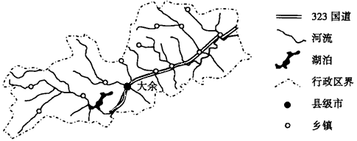
9．依据资料和图示信息，下列说法正确的是
A．323国道沿线地形为陡崖 B．323国道沿线地形为山脊
C．该地最突出的环境问题是酸雨 D．该地最突出的环境问题是土壤盐碱化
10．读“某城市制造业与服务业空间分布模式图”，与1995年相比，2009年该城市
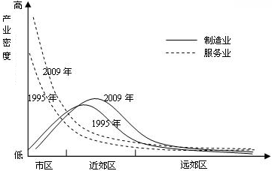
A．市区服务业密度增加 B．城市功能分区明显弱化
C．制造业向城区中心集聚 D．近郊制造业产业密度减少
读南亚某城市主要功能区分布示意图，回答第11题。
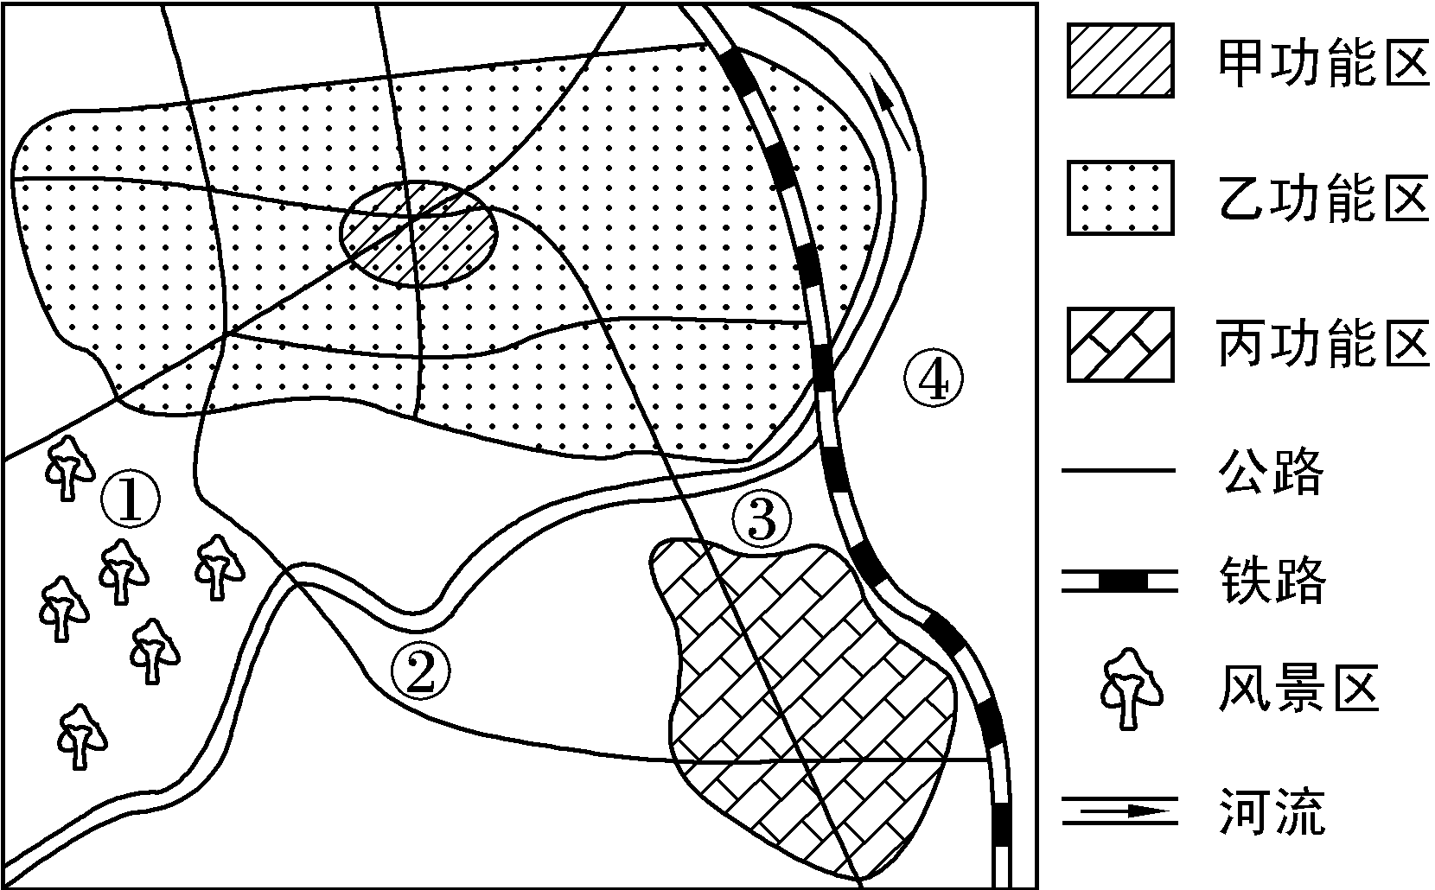
11. 关于该城市规划及主要原因的叙述，正确的是
A. ①处建中心商务区——环境优美 B. ②处建造纸厂——地价较低
C. ③处建绿化带——减少污染 D. ④处建中心医院——交通便利
12.《新全球史》记载，从公元前6世纪开始，铁制农具在中国骤然增加，铁犁、铁镐、铁镰刀和铁耙在乡村里成为日常用具。这一现象给当时社会发展带来的影响不包括
A.“除井田，民得卖买” B.“秋七月，初税田”
C.“宗庙之牺，变为畎亩之勤” D.“庶人食力，工商食官”
13. “凡百司奏抄，侍中审定，则先读而署之，以驳正违失。大事则称扬德泽，褒美功业，覆奏而请施行；小事则署而颁之。”具有此种行政审核功能的机构是
A.汉朝的中朝 B.唐朝的门下省
C.元朝的中书省 D.明朝的内阁
14.冯友兰在《中国哲学史》一书中写道：（明清）在这个时期，在某些方面，中国的文化有了重大进展。……，官方方面，程朱学派的地位甚至比前朝更为巩固。非官方方面，程朱学派和陆王学派在清朝都发生了重大的反动。这里的“反动”是指
A.宋明理学的统治地位丧失 B.对传统儒学地位的彻底否定
C.对传统儒家思想的批判继承 D.倡导“自由”“平等”思想
15.袁世凯于l912年4月22日发布大总统令，向全世界庄严宣告：“现在五族共和：凡蒙、藏、回疆该各地方，同为中华民国领土，则蒙、藏或回疆各民族，即同为我中华民国国民。”“将来地方的一切政治，俱属内政。”这主要表明，北洋政府
A.坚持维护共和制度 B.坚决维护国家主权
C.实行民族平等政策 D.以《中华民国临时约法》作为施政纲领
16.台湾曾经有几座战俘营,监禁一些英国、澳洲及荷兰的军官与士兵。许多士兵被迫在矿场劳动，在山中伐木。这些战俘的来源应当是
A.1860英法联军之役中被俘虏的官兵 B.1917年日本与德国开战时虏获的官兵
C.1942年日本在东南亚战区的战俘 D.1972年越战期间台湾收容的各国战俘
17.中国历史上某一时期，58%的翻译人员致力于工程技术，其中l4%的人搞农业，24%的人搞纯科学，只有14%的人从事人文和社会科学的翻译……出版的中国书籍中译自俄文的书籍占了38%到45%，而其它语种的翻译只占3%到6%。这一现象的背景是
A.洋务运动的兴起 B.以俄为师，国共两党实现合作
C.国民政府开展“国民经济建设运动” D.第一个五年计划的实施
18.下表为中华人民共和国成立以来，全国人大农村代表所代表的人口与城镇代表所代表的人口的比例变化，不能说明的是
 | 1953年 | 1979年 | 1995年 | 2009年
农村代表所代表的人口与城镇代表所代表的人口的比例 | 8:1 | 8:1 | 4:1 | 1:1
城镇人口占全国人口的比重 | 13.26％ | 18.96％ | 29.04％ | 46.6％
A.农村与城镇代表比例趋向平衡 B.改革开放以来城镇化速度加快
C.城市和农村人口数量趋于接近 D.基层民主选举制度逐步的普及
19.下列有关文学艺术的名言，流行于文艺复兴时期的是
A．“在一切形式中，最美的是人的形式” B．“不美化现实”
C．“用美丽的理想去代替那不足的真实” D．“忠实的描摹不是真实”
20.“他们相信人人平等，希望在生产过程中用合作代替竞争。对后来的社会主义者来说，尤其是卡尔•马克思的追随者，这样的想法不过是不切实际的幻想。”“他们”是指
A.古希腊思想家 B.启蒙思想家
C.空想社会主义者 D.中国的新文化人士
21.据张君劢《史泰林治下之苏俄》载：“民国十七年春，俄国国营农场经理马克维次，有多余不用的机犁百架，召集附近村落的农民，许租给他们使用，而以他们所有的土地，共同耕种为条件。”这种做法起到的主要作用是
A.推动了农业集体化的进程 B.促进了市场经济的发展
C.提高了农民自主经营的积极性 D.奠定了国内战争胜利的物质基础
22.冷战时期，北约、华约等军事政治性组织是影响世界格局的重要因素；冷战结束后，各 类国际经济合作组织的重要性与日俱增。这一变化趋势主要反映了当今世界
A.国家之间的经济差距加大 B.和平与发展成为时代主题
C.市场经济制度得到普遍认可 D.可持续发展问题受到普遍关注
23.德国科学家基尔霍夫(1824——1887)曾说：“物理学已经无所作为，往后无非在已知规律的小数点后面加上几个数字而已。”能证明这一说法错误的是
A.经典力学体系的建立 B.电力的广泛应用
C.爱因斯坦相对论的提出 D.两弹一星的问世
24. 假设2010年某国生产一件M商品的社会必要劳动时间为1小时，价值用货币表示为12元，甲企业生产一件M商品所花费的时间为1.5小时。如果甲企业今年的劳动生产率提高50％，其他条件不变，则甲企业今年销售一件M商品的价格是
A.6元 B.8元 C.12元 D.18元
25．假定其他条件不变，在一般情况下，下列选项中与右曲线反映的变动关系相一致的是
①X轴为税率 Y轴为财政收入
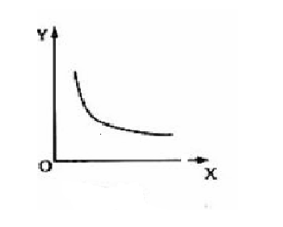
②X轴为居民收入 Y轴为商品房价格
③X轴为社会劳动生产率 Y轴为商品的价值量
④X轴由经济增长率 Y轴为失业率
A.①③ B.②③ C.①④ D.③④
26.“十二五”期间扩内需仍是我国的基本战略。下列举措有利于扩大内需的是
①降低银行贷款利率 ②提高居民收入，完善社会保障体系
③加大政府投资力度 ④提高出口商品关税税率
A.①②③ B.②③④ C.①②④ D. ①③④
27. 2010年亚运会期间，在广州亚运城开辟游行示威区，经过批准让游行示威人员，有秩
序地集会、表达自己的意愿。这体现了
A．权利与义务的统一 B．民主与集中的统一
C．民主与专政的统一 D．监督与被监督的统一
28．到2011年2月底，我国已制定现行有效法律239件，行政法规690多件，地方性法规8600多件，中国特色社会主义法律体系已经形成。中国特色社会主义法律体系的形成
A. 是实现人民当家作主的根本保证 B. 有助于建设社会主义政治文明
C. 是社会主义民主的本质要求 D. 是推进依法治国的物质保证
29．十一五期间，中国共投入逾1670亿元人民币支持民族地区的公路和水路建设，投入专项资金逾150亿元，用于改善民族地区的基层医疗卫生条件。这表明
①加大投入是消除民族隔阂和矛盾的根本措施
②国家坚持民族平等，民族团结和各民族共同繁荣
③我国形成了平等团结互助和谐的社会主义新型民族关系
④民族区域自治制度有利于促进民族地区的经济社会发展
A.①② B. ②③ C.②④ D.③④
30.在党中央和国务院的领导下，在埃及、希腊等国家的支持和帮助下，我国圆满完成了新中国成立以来最大规模的、海陆空立体式的从利比亚撤离海外中国公民的行动。这次大规模撤离行动
①生动诠释了文化的差异 ②彰显了以人为本的执政理念
③凸显了我国科技的实力 ④体现了我国对外政策的作用
A.①③ B.②③ C. ②④ D.③④
31. 广东是多民族居住的地区之一,各民族共同开发建设广东,共创具有地域特色的岭南文化,为丰富和发展中华文化作出了贡献。这表明
①中华文化是个性和共性的统一 ② 中华文化具有兼收并蓄的特点
③各民族文化的差异逐步消失 ④中华文化源远流长、博大精深
A.①②③ B.②③④ C.①②④ D.①③ ④
32.中央电视台《感动中国》节目已经连续举办九年，它以评选出当年度具有震撼人心、令人感动的人物为主打内容，铸造引领主流价值观的“亿万人民的精神品牌”，成为提高国家文化软实力的一个重要载体。这项活动有利于
A．使人们的思想觉悟得到启发，增强法制意识
B．把精神的力量转化为物质力量
C．推动社会主义精神文明建设，建设和谐文化
D．使荣辱观成为社会主义核心价值体系的基础
33．“拇指和食指合成一个圈，其余三个手指头伸直或者略屈”这一手势在不同的国家有不同的含义：中国和世界很多地方表达的是“0”或“3”；美英等国表达的是“OK、了不起”；突尼斯表达的是“傻瓜”……这告诉我们认识事物要
A．坚持主观与客观具体历史的统一 B．善于发挥意识的能动作用
C．从客观的现象出发 D．学会把握事物之间的联系
34．一首《忐忑》的神曲被龚琳娜演绎的活灵活现蹿红网络，龚琳娜获得全国大赛后怀着艺术创新的梦想，她独自下乡采集民歌、赴欧洲学习世界民族音乐，变革中国传统的歌唱方法，保持朴实率真的艺术情感。她的成功表明
①艺术创新必须引进国外艺术元素 ②艺术创新就是要否定一切
③艺术创新是一个“扬弃”的过程 ④艺术要植根于社会实践
A．①③ B．①④ C．②④ D．③④
35．2010年12月，在广东省顺德区大部制试点改革一年多之后，广东将“顺德模式”推广至省内25个区县。这里体现的哲学观点是
①矛盾普遍性与特殊性是相互联结的
②上层建筑一定要适合经济基础的状况
③在实践中检验和发展真理
④社会意识对社会存在具有促进作用
A．①②③ B．①②④ C．①③④ D．②③④

第Ⅱ卷
36、（27分）阅读以下材料并运用相关知识回答：
材料一 “十一五”期间我国国内生产总值、国家财政收入，城乡居民收入增长情况
年份 | 2006年 | 2008年 | 2010年 | 年均增长
GDP（亿元） | 216314 | 314045 | 397983 | 11．2%
财政收入（亿元） | 38760 | 61330 | 83080 | 21．3%
城镇居民可支配收入（元） | 11759 | 15781 | 19109 | 9．7%
农村居民人均纯收入（元） | 3587 | 4761 | 5919 | 8．9%

材料二：《2010年广东省公众幸福指数年度报告》显示，珠三角地区居民的平均幸福指数最高。而粤东、粤西和粤北地区居民的幸福感相差不大，且都低于全省平均水平。公务员、国企管理人员等高收入人群的工作幸福感比农民工等低收入人群的工作幸福感高，工作幸福感对生活舒适感有正面的直接影响。
材料三： “幸福广东”正在成为广东全省上下经济和社会发展的一个热词。广东省在“十二五”规划中明确提出把“加快转型升级、建设‘幸福广东’”作为未来5年各项工作的核心。更多关注和保障民生，成为广东各级政府工作的出发点和落脚点。
（1）请根据材料一，描述我国十一五期间经济发展态势。（6分）
（2）结合材料一、二，从经济生活的角度谈谈如何提高广东人民的幸福感？（10分）
（3）有人认为“建设幸福广东政府承担重要职能，意味着政府可以越位办事。”对此你应如何评价这一观点。（11分）

37 （25分）阅读以下材料并运用相关知识回答：
材料一：杨善洲担任地委领导近20年，他退休后主动放弃进省城昆明安享晚年的机会，扎根施甸县大亮山兴办林场，一干便是20个春秋，带领大家植树造林7万多亩，林场林木覆盖率达87%以上，把昔日的荒山秃岭变成了生机勃勃的绿色天地，使当地恶劣的自然环境得到明显改善；修建18公里的林区公路，架设了4公里多的输电线路，使深居大亮山附近的村寨农户，通电通路。杨善洲还把保山市委、市政府为他颁发的20万元特别贡献奖中的10万元捐赠给保山第一中学，另外10万元将捐赠给大亮山林场。
材料二：胡锦涛总书记指出，杨善洲同志是党员干部的学习楷模，是离退休老同志的优秀代表，他的模范事迹和崇高精神感人至深。为激励各级党组织和广大党员、牢记宗旨，无私奉献、创先争优，中央组织部决定，追授杨善洲同志“全国优秀共产党员”称号。
（1）运用人生价值的有关知识对上述材料加以分析说明。（16分）
（2）结合材料二用文化生活的知识说明青少年应该如何加强自身思想道德修养？（9分）

38.（25分）以法律保障政治文明，是人类社会政治文明发展的基本规律和内在要求。结合所学知识，回答下列问题。
材料一 摘录于《拿破仑法典》的条款： 第８条 所有法国人都享有民事权利。第544条 所有权是对于物有绝对无限制地使用、收益及处分的权利，但法令所禁止的使用不在此限。第545条 任何人不得被强制出让其所有权；但因公用，且受公正并事前的补偿时，不在此限。
（1）《拿破仑法典》是资本主义社会的立法规范。指出上述条款体现了哪些基本原则？并说明其立法思想的渊源。（4分）

材料二 严复在译著《法意》（今译作《论法的精神》）中论述：“如孟氏（孟德斯鸠）所说，则专制云者，无法之君主也。”“秦固有法，而自今观之，若专制之尤者”，严复认为“法”字是有歧义的。“孟氏之所谓法，治国之经制也。……上下所为皆有所束”。秦所谓的法，“直刑而已矣。所以驱迫束缚其民，而国君则超乎法之上，可以意用法、易法而不为法所拘。”
（2）概要指出严复论述的西方与中国古代法律制度的差异是什么？并分析严复进行这一论述的意图。（6分）

材料三 孙中山在1912年的《中华民国建设之基础》中说：“三权分立为立宪政体之精义。……吾于立法、司法、行政三权之外，更令监察、考试二权亦得独立，合为五权。” “现在各国的考试制度，差不多都是学英国的。穷流溯源，英国的考试制度原来还是从我们中国学过去的。所以中国的考试制度就是世界上最古最好的拔取真才的制度。”
（3）孙中山的“五权宪法”思想与近代欧美国家相比有何创新之处？结合所学知识分析孙中山提出“五权宪法”的主要原因。（６分）

材料四 前苏联、新中国、旧中国法律体系构成比较
序号 | 前苏联 | 中华人民共和国 | 1949年以前的旧中国
1 | 国家法 | 宪法与宪法相关法 | 宪法
2 | 行政法 | 行政法 | 行政法
3 | 劳动法 | 社会法
4 | 土地法 | 经济法
5 | 集体农庄法
6 | 财政预算法
7 | 家庭法
8 | 民法 | 民法商法 | 民法
9 | 刑法 | 刑法 | 刑法
10 | 诉讼法 | 诉讼与非诉讼法 | 民事诉讼法、刑事诉讼法

（4）根据材料四，分析新中国法制建设的特点。综合以上材料，谈谈你对法制建设的认识。（5分）

39．（27分）活跃在资本市场的股票是一种有价证券，至今已有将近400年的历史，与社会经济的发展密切相关。结合所学知识，回答下列问题。
材料一 荷兰东印度公司是世界上第一家公开发行股票的公司，它以政府为第一大股东，向全体国民进行商业融资，享有从好望角到麦哲伦海峡之间的贸易垄断权，还被授予开战或讲和、夺取外国船、建立殖民地、修筑城堡和铸币的权力。在近200年的世界贸易中具有重要影响力。
（1）从全球视角分析荷兰东印度公司的历史作用？（3分）

材料二 1850年，伦敦毫无疑问是世界金融体系的太阳。成立于1773年的伦敦证券交易所是当时世界上最大的证券交易所。19世纪下半叶，以英镑为中心的国际贸易和投资体系覆盖全球，90%的国际支付以英镑进行。
（2）分析英国长时间占据世界金融霸主地位的主要历史原因。（6分）

材料三 1928年8月底，美国股票市场的平均价格相当于5年前的四倍。1929年夏季的三个月中，通用汽车公司的股票由268美元上升到391美元，美国钢铁公司的股票从165美元上升到258美元。1929-1933年美国股市一泻千里，股票平均每股从365美元跌到81美元，30种工业股票的价格下跌了5／6。
（3）有人说20年代股票投机成风引发了资本主义世界严重金融危机，你认为对吗？为什么？请结合所学知识应对如何防范危机提出你的合理化建议（9分）

材料四 1872年，李鸿章等创办轮船招商局，学习西方股份制企业，向民间发行股票，以“招商集股”方式筹集资金。招商局股票的发行，标志着中国经济史上一个新时代的开始。
新中国第一张股票是飞乐音响。1986年，纽约证券交易所董事长来华，邓小平赠给他上海飞乐音响公司的股票。邓小平回赠“飞乐股票”这一行动被人们寓意深刻。
（4）分析轮船招商局发行股票的的历史作用？理解邓小平回赠“飞乐股票”这一行动的深刻寓意?(5分)
（

材料五 自20世纪70年代以来，全球股票市场规模迅速扩大，1995年的全球股票市场规模就已达到了17.79万亿美元，市场交易也日趋活跃，1995年全球股票市场的交易金额也达到了11.66万亿美元。
（5）你认为全球股票市场规模迅速扩大的原因有哪些（4分）

40．（26分）阅读材料，回答下列问题。
材料一
据英国《独立报》2010年12月21日报道，昨晚，由于暴雪给英国造成的羞辱进一步加深，超过50万名游客仍然滞留在英国境内。英国主要交通干道和海底铁路隧道运输陷入停顿状态。前英国交通大臣安德鲁·阿多尼斯将英国描述为一个“第三世界国家”，说：“英国似乎对冬季降雪和结冰完全准备不足”。
材料二
欧洲西部降水及1月0℃等温线分布图
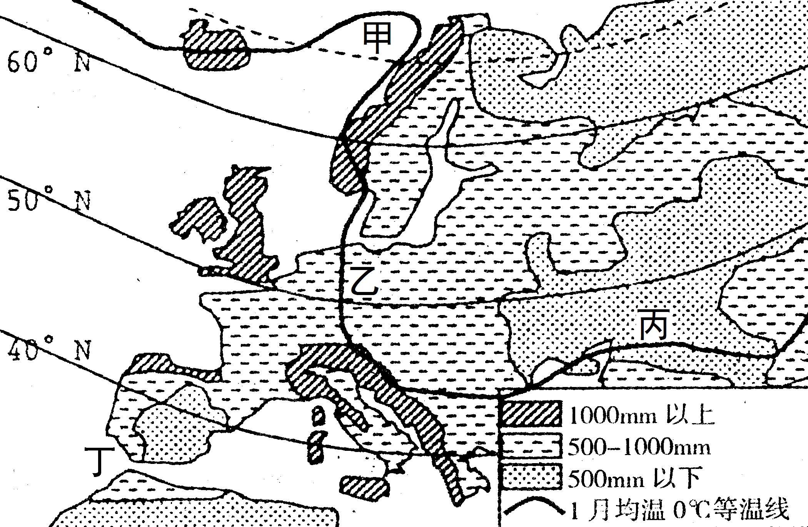
材料三
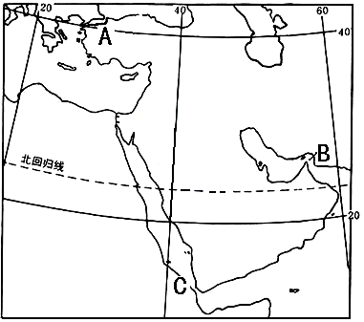
中东地区图
（1）为什么前英国交通大臣安德鲁·阿多尼斯说：“英国似乎对冬季降雪和结冰完全准备不足”？试从气候的角度加以解释。（4分）

（2）影响材料二图中甲、乙、丙三处1月均温0℃等温线走向的主导因素分别是 、
、 。（6分）
（3）世界上最大的石油产区是 及其沿岸地区。2010年12月底，一艘油轮从这一产油区出发经苏伊士运河前往美国，途经材料二、三图示地区的重要海峡依次为 （填代号）。这艘油轮预计航行一个月时间，当航行至地中海时常见的天气状况是 ；航行至材料二图示地区丁海峡时航速较慢，理由是 。（10分）
（4）斯堪的纳维亚半岛的城市其工业区多布局在 （填方位）郊，阿拉伯半岛的城市其工业区多布局在 （填方位）郊，两者工业布局的共同原因是
。（6分）

41.（30分）读相关材料及图示，完成下列各题。
材料一
2010年12月20日，施工人员在中俄原油管道漠大线末站——大庆林源站顺利从原油管道中取出清管器，标志着中俄原油管道漠大线试运投产成功，俄罗斯原油管道与大庆原油管道成功实现对接。下图为中俄局部输油管道路线及周边地区图。

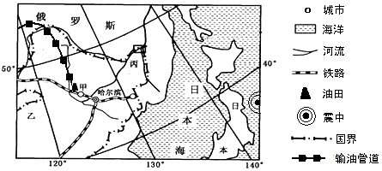
材料二
2011年3月11日，当地时间14:46，日本东部海域发生9.0级超强地震。地震引发的海啸使该国第一核电站、第二核电站等核电站受到严重破坏。4月4日该国电力公司宣布将把第一核电站内含低浓度放射性物质的1.15万吨受污染水排入海中。
材料三
2011年4月28日，国家统计局发布第六次全国人口普查主要数据公报。通过对2000年第五次全国人口普查数据与本次人口普查结果，作出如下我国人口变化及未来预测。
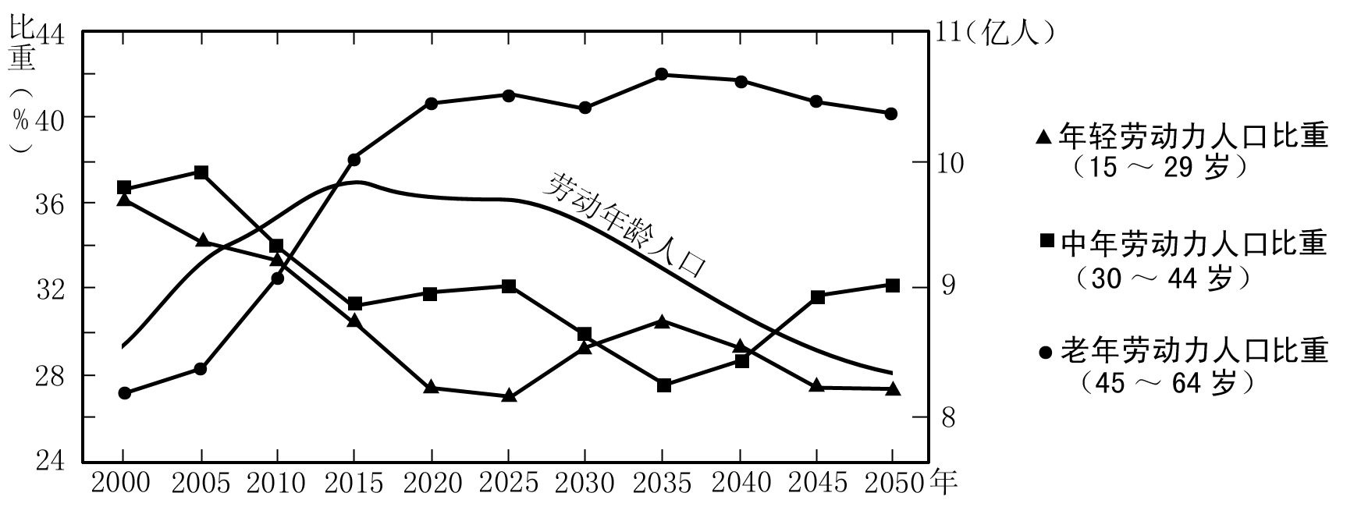
（1）中俄输油管道在我国境内大致呈 走向，长度约为 km。试分析甲城市形成的优势区位因素。（8分）

（2）日本东部海域发生大地震时，北京时间是2011年3月 日 时46分。该国电力公司4月4日排放1.15万吨低浓度放射性物质的污水排入海中，受其影响最大的世界性大渔场是 。（4分）
（3）依据材料三，预计我国劳动年龄人口到 年达到峰值，此时我国劳动年龄人口结构反映出的特点是 。（6分）
（4）材料一图示地区中，乙处农业地域类型是 ，从空中俯瞰乙处的自然景观和人文景观有哪些（自然景观和人文景观各举一例）？（6分）

（5）丙地形区是我国著名的商品粮基地，试分析丙处发展农业生产的自然条件。（6分）

参考答案
1-11：BCADB DDBCA C

40．
（1）英国属温带海洋性气候（2分），终年温和，最冷月均温在0℃以上（2分），通常不会出现如此天气状况。
（2）洋流（北大西洋暖流）（2分） 海陆位置（西风影响）（2分） 纬度位置（太阳辐射）（2分）
（3）波斯湾（2分） BC丁（2分，顺序颠倒或错选、漏选均不得分） 大风、阴雨天气（3分，答对其一得2分，答全得3分） 逆风逆水（3分，答对其一得2分，答全得3分）
（4）东北（东）（2分） 西南（2分） 均位于当地主导风向的下风向，避免废气污染城区的大气（2分）。

41.
（1）南北（2分） 700（2分，答600或800均可得分）
石油（矿产资源）丰富（2分）；地形平坦开阔；铁路交通便利；靠近消费市场（后三点任答一点得2分）。
（2）11 13（2分） 北海道渔场（2分）
（3）2015（2分） 老年劳动力人口比重大（2分），年轻和中年劳动力人口比重较小（2分）。
（4）大牧场放牧业（2分）
自然景观：温带草原；河网稀疏（答一点2分）。
人文景观：羊群；蒙古包（答一点2分）。
（5）有利：雨热同期；平原面积广阔；土壤肥沃；水源充足（答两点得4分）。
不利：热量不足；寒潮等灾害性天气的影响（答一点2分）。

中山市2011年普通高等学校招生模拟考试
文科综合历史部分试题答案
12.D 13.B 14.C 15.B 16.C 17.D 18.D 19.A 20.C 21.A 22.B.23. C
38.（25分）
（1）原则：法律面前人人平等；私有财产神圣不可侵犯。（4分）渊源：启蒙思想；古罗马法。（4分）
（2）差异：在西方法律面前人人平等，全体国民都要遵守。（2分）在中国古代法律是统治人民的工具，是君主意志的体现。（2分）意图：兴民权，反对君主专制制度（或实行君主立宪制度）。（2分）
(3）创新：发展了西方三权分立学说，增加监察权、考试权；( 2 分）原因：借鉴中国古代考试选举官员的制度和对政府官员实施监察的制度；认识到西方民主政治的缺点，结合中国的历史和国情，对其加以改进和完善。（4 分）
（4）特点：部分借鉴了前苏联相关法律经验，又根据我国国情，制定形成了具有中国特色的社会主义法律体系。（3分）认识：从人治到法治是人类政治发展的必然趋势，也是历史的进步；我们应广泛吸收人类文明中法制建设的优秀成果，把我国建设成为完善的法制国家。（2分，答出任一点即可，其他表述，言之成理，可酌情给分）

39．（27分）
（1）发展海外贸易，垄断东方贸易，拓展了殖民地和世界市场，阿姆斯特丹成为第一个世界性金融中心（3分，其他表述，言之成理，可酌情给分）
（2）原因：英国率先建立和完善了资产阶级代议制，成为最强大的资本主义国家；通过殖民扩张，成为最大的殖民国家，拥有广阔的市场；通过工业革命成为“世界工厂”。（6分，每点2分，其他表述，言之成理，可酌情给分）
（3）不完全对。（1分）股票投机成风导致股价暴涨，背离实际价格，加剧金融市场的不稳定性只是其直接原因，深层次的原因是：生产资料私有制与生产社会化之间的矛盾；生产与消费之间的矛盾，生产相对过剩；缺乏管理的一种自由放任的状态；资本主义世界市场形成，世界经济联系加强。 （6分，答出二点2分，答出三点4分，答出四点6分，其他表述，言之成理，可酌情给分）
防范建议：政府应加强对金融的法制化管理，发挥金融的调控作用，防范金融风险；引导人们合理投资和理财；加强国际合作，建立公正合理的国际经济新秩序。（2分，答出任一点即可，其他表述，言之成理，可酌情给分）
（4）作用：在激发华商投资热情，集中民族资本，发展民族产业，打破外商企业垄断证券市场格局，抵御外国经济侵略发挥了重要作用。（3分，其他表述，言之成理，可酌情给分）
寓意：中国从计划经济体制向社会主义市场经济体制转变。（2分）
（5）原因：发达国家经济规模化和集约化程度的提高；发展中国家经济的蓬勃兴起；现代电脑、通讯和网络技术的进步。（4分，每点2分，答出2点即可，其他表述，言之成理，可酌情给分）

中山市模拟题政治参考答案

24.C 25.D 26.A 27.A 28.B 29.B 30.C 31.C 32.C 33.A 34.D 35.A

36
（1）材料反映了十一五期间，我国GDP、财政收入，城乡居民收入都快速增长（2分），但是财政收入的增长速度高于国内生产总值，城乡居民收入增长幅度低于国内生产总值和财政收入的增长。（2分）城乡居民收入在国民收入分配中所占比重降低。城乡收入差距较大。（2分）
（2）①坚持以科学发展观为指导，促进广东经济又好发展（2分）
②统筹区域发展，统筹城乡协调发展，促进广东区域经济协调发展，缩小城乡差距
（2分）
③制定合理的分配政策，协调财政收入，企业和居民收入的关系，提高居民收入在国民经济分配中的比重。（2分）
④加强税收对收入分配的调节作用，发挥国家财政在促进社会公平、改善人民生活方面的积极作用，促进社会和谐，提高居民幸福感（2分）
（其他观点，围绕材料提出针对性建议，均可酌情给分。）
（3）①政府是国家权力机关的执行机关，坚持为人民服务，对人民负责。政府通过履行组织社会主义经济建设，提供社会公共服务等职能承担对人民的幸福生活负责。（5分）
②政府承担着重要的职能，并不意味着政府可以缺位、越位办事。有些事情政府办不了，也不该办。政府只有切实履行自己的职能，把该管的事情办好，才能最广泛、最充分地调动一切积极因素，让一切创造社会财富的源泉充分涌流，造福于人民。（4分）
③政府还需要依法行政，政府的权力需要监督，否则会出现滥用权力，所以政府不能越位办事（2分）

37
（1）①价值取向对人生道路的选择具有引导作用。杨善洲同志正是在正确价值观的指引下，才能做到扎扎实实为群众办好事。（4分）
②人民的根本利益是最高的价值判断标准。杨善洲同志正是自觉站在广大人民的立场上，努力为人民服务，才实现了更大的人生价值。（4分）
③在劳动和奉献是实现人生价值，在个人与社会的统一中实现人生价值。杨善洲同志积极承担了自己的社会责任，在劳动和奉献中实现了自己的人生价值。（4分）
④社会对个人的尊重和满足，是人生价值的另外一个方面。中组部决定授予杨善洲同志“全国优秀共产党员”称号，体现了社会对杨善洲同志人生价值的肯定。（4分）
（2）①要不断提高科学文化修养和思想道德修养，不断改造主观世界追求更高的思想道德目标。（3分）
②在遵守公民基本道德规范的基础上，不断改造主观世界，树立科学的理想，追求更高的思想道德目标。（3分）
③在加强自身修养的过程中，追求更高的思想道德目标要重在行动，要从我做起、从现在做起、从点滴小事做起（3分）

